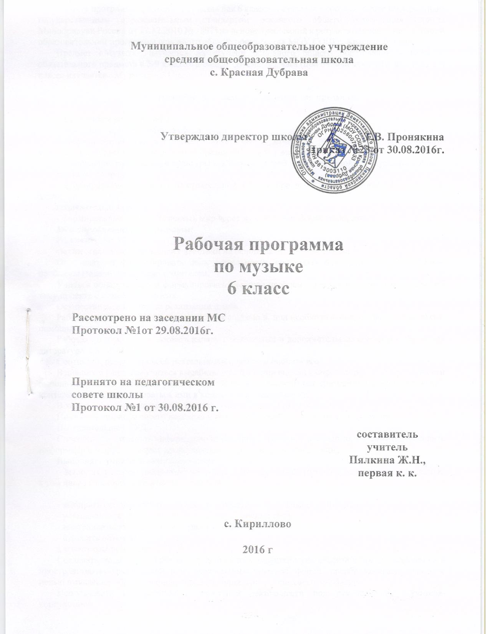

Рабочая программа предмета «Музыка» для 6 класса составлена в соответствии с Федеральным государственным образовательным стандартом основного общего образования (приказ Минобрнауки России от 17.12.2010 № 1897) на основе требований к результатам освоения основной образовательной программы основного общего образования МОУ СОШ с. Красная Дубрава.
Предмет «Музыка» изучается на ступени основного общего образования в качестве обязательного предмета в 5-9 классах в общем объеме 102 часа (при 34 неделях учебного года), в 6 классе изучается «Музыка» – 34 часа.

- Планируемые результаты изучения предмета.

Личностные результаты:
ценностно – ориентационная сфера:
- формирование художественного вкуса как способности чувствовать и воспринимать музыкальное искусство во всем многообразии его видов и жанров;
- становление музыкальной культуры как неотъемлемой части духовной культуры личности;
трудовая сфера:
- формирование навыков самостоятельной работы при выполнении учебных и творческих задач;
познавательная сфера:
- формирование умения познавать мир через музыкальные формы и образы.
Метапредметные результаты:
Регулятивные УУД:
Осуществлять контроль своих действий на основе заданного алгоритма.
Определять и формулировать цель деятельности, составлять план действий по решению проблемы (задачи) совместно с учителем.
Учиться обнаруживать и формулировать учебную проблему совместно с учителем, выбирать тему проекта с помощью учителя.
Осуществить действия по реализации плана.
Работая по плану, сверять свои действия с целью и, при необходимости, исправлять ошибки с помощью учителя.
Работая по плану, использовать наряду с основными и дополнительные средства (справочная литература, средства ИКТ).
Соотнести результат своей деятельности с целью и оценить его.
В диалоге с учителем учиться вырабатывать критерии оценки и определять степень успешности выполнения своей работы и работы всех, исходя из имеющихся критериев, совершенствовать критерии оценки и пользоваться ими в ходе оценки и самооценки.
В ходе представления проекта учиться давать оценку его результатов.
Понимать причины своего неуспеха и находить способы выхода из этой ситуации.
Познавательные УУД:
Способность извлекать информацию из различных источников и выделять главное, переводить информацию в другую форму представления (текст, таблица, инструкция).
Выполнять универсальные логические действия:
- выполнять анализ (выделение признаков),производить синтез (составление целого из частей, в том числе с самостоятельным достраиванием),

- выбирать основания для сравнения, сериации, классификации объектов,
- устанавливать аналогии и причинно-следственные связи,
- выстраивать логическую цепь рассуждений,
- относить объекты
к известным понятиям.
Создавать модели с выделением существенных характеристик объекта и представлением их в пространственно-графической или знаково-символической форме, преобразовывать модели с целью выявления общих законов, определяющих данную предметную область.
Использовать информацию в проектной деятельности под руководством учителя-консультанта.
Составлять простой и сложный план текста.
Уметь передавать содержание в сжатом, выборочном или развёрнутом виде.
Коммуникативные УУД:
Способность свободно излагать свои мысли в устной и письменной форме (умение выдвигать тезисы и подтверждать аргументами, высказывать собственное суждение)
Учиться критично относиться к собственному мнению.
Слушать других, пытаться принимать другую точку зрения, быть готовым изменить свою точку зрения.
Читать вслух и про себя тексты учебников и при этом:
– вести «диалог с автором» (прогнозировать будущее чтение; ставить вопросы к тексту и искать ответы; проверять себя);
– вычитывать все виды текстовой информации (фактуальную, подтекстовую, концептуальную).
Договариваться с людьми, согласуя с ними свои интересы и взгляды, для того чтобы сделать что-то сообща.
Организовывать учебное взаимодействие в группе (распределять роли, договариваться друг с другом и т.д.).
Предвидеть (прогнозировать) последствия коллективных решений.
Предметные результаты:
понимать жизненно-образное содержание музыкальных произведений разных жанров; различать лирические, эпические, драматические музыкальные образы;
иметь представление о приемах взаимодействия и развития образов музыкальных сочинений;
знать имена выдающихся русских и зарубежных композиторов, приводить примеры их произведений;
уметь по характерным признакам определять принадлежность музыкальных произведений к соответствующему жанру и стилю — музыка классическая, народная, религиозная, современная;
владеть навыками музицирования: исполнение песен (народных, классического репертуара, современных авторов), напевание запомнившихся мелодий знакомых музыкальных сочинений;
анализировать различные трактовки одного и того же произведения, аргументируя исполнительскую интерпретацию замысла композитора;
раскрывать образный строй музыкальных произведений на основе взаимодействия различных видов искусства;
развивать навыки исследовательской художественно-эстетической деятельности (выполнение индивидуальных и коллективных проектов);
совершенствовать умения и навыки самообразования.

- Содержание программы (34 часа)
Музыка как вид искусства
Музыка как часть духовного опыта человечества. Интонационно-образная, жанровая стилевая основы музыкального искусства. Особенности музыкального языка (средства музыкальной выразительности: мелодия, ритм, тембр, лад и др.). Музыкальная картина современного мира. Музыка вокальная, симфоническая и театральная; вокально-инструментальная и камерно инструментальная. Исторические эпохи, стилевые направления, национальные школы и их традиции, творчество выдающихся отечественных и зарубежных композиторов.
Взаимосвязь музыки с другими искусствами как различными способами художественного познания мира. Истоки и традиции взаимосвязи образных систем различных искусств. Связь музыки, изобразительного искусства и литературы. Воздействие музыки на человека, ее роль в человеческом обществе.
Музыкальный образ и музыкальная драматургия. Музыкальный фольклор
Музыкальный образ и музыкальная драматургия как основные закономерности музыкального искусства. Народное музыкальное творчество. Сущность и особенности устного народного музыкального творчества как общей культуры народа и способа самовыражения человека. Единство содержания и формы в музыке.
Всеобщность музыкального языка. Общие закономерности развития музыки: сходство и контраст. Разнообразие музыкальных форм. Лирические, драматические, романтические и героические образы. Взаимодействие музыкальных образов. Драматургическое и интонационное развитие на примере произведений русской и зарубежной музыки от эпохи Средневековья до рубежа XIX - XX вв.; духовная музыка, западноевропейская и русская музыка XVII – XVIII вв.; зарубежная и русская музыкальная культура XIX века (основные стили, жанры, характерные черты и специфика национальных школ).
Музыка в современном мире: традиции и инновации
Стилевое многообразие музыки ХХ столетия. Взаимосвязь классической и современной музыки. Современное музыкальное искусство: наиболее популярные жанры. Отечественная и зарубежная музыка композиторов ХХ века, ее стилевое разнообразие. Современная популярная музыка: авторская песня, электронная музыка, рок-музыка, джаз, мюзикл и др. Информационно-коммуникационные технологии в музыке. Музыкальная культура Кузбасса. Взаимосвязь музыки с другими видами искусства как различными способами художественного познания мира. Современная музыкальная жизнь. Выдающиеся отечественные и зарубежные исполнители, ансамбли и музыкальные коллективы. Музыкальные инструменты и виды оркестров.
«Мир образов вокальной и инструментальной музыки»
Лирические, драматические, героические образы. Ария, хор в оперном спектакле. Единство поэтического текста и музыки. Многообразие жанров инструментальной музыки: сольная, ансамблевая, оркестровая. Сочинения для фортепиано, органа, арфы, симфонического оркестра, синтезатора.
Музыка Древней Руси. Образы народного искусства. Фольклорные образы в творчестве композиторов. Образы русской духовной и светской музыки (знаменный распев, партесное пение, духовный концерт). Образы западноевропейской духовной и светской музыки (хорал, токката, фуга, кантата, реквием). Полифония и гомофония.
Взаимодействие различных видов искусства в раскрытии образного строя музыкальных произведений.
«Мир образов камерной и симфонической музыки»
Жизнь - единая основа художественных образов любого вида искусства. Отражение нравственных исканий человека, времени и пространства в музыкальном искусстве. Своеобразие и специфика художественных образов камерной и симфонической музыки. Сходство и различие как основной принцип развития и построения музыки. Повтор (вариативность, вариантность), контраст. Взаимодействие нескольких музыкальных образов на основе их сопоставления, столкновения, конфликта.
Программная музыка и ее жанры (сюита, вступление к опере, симфоническая поэма, увертюра-фантазия, музыкальные иллюстрации и др.). Музыкальное воплощение литературного сюжета. Выразительность и изобразительность музыки. Образ-портрет, образ-пейзаж и др. Не программная музыка и ее жанры: инструментальная миниатюра (прелюдия, баллада, этюд, ноктюрн), струнный квартет, фортепианный квинтет, концерт, концертная симфония, симфония-действо и др.
Современная трактовка классических сюжетов и образов: мюзикл, рок-опера, киномузыка.
Авторская песня — прошлое и настоящее.
Джаз — искусство XX в. (спиричуэл, блюз, современные джазовые обработки).

3.Тематическое планирование

№  урока | Тема урока
1 | Жизнь и музыка
2 | Русские народные песни
3 | Такие разные вальсы
4 | Музыка, приносящая подпору и утешение
5 | «Молчащие» песни
6 | Ему подвластны звуки космоса
7 | Полифония и гомофония
8 | Героическая личность – героическая музыка
9 | Жизнь как главный источник музыки
10 | Музыка революции
11 | Мир музыки Рахманинова
12 | Музыкальный сказочник
13 | Революционный этюд
14 | Песни Пензенского края
15 | Глюк «Орфей и Эвридика»
16 | Интонационно – образная, жанровая и стилевая основы музыки
17 | Глинка опера «Иван Сусанин»
18 | Юмор в музыке
19 | Небесное и земное в музыке Баха
20 | Стравинский «Сюита № 2»
21 | Обращение русских композиторов к фольклору
22 | «Весенняя сказка»
23 | «Солнечный свет в музыке»
24 | Музыка новой эпохи
25 | Музыка юности и молодежи
26 | Сила музыки
27 | Музыка Прокофьева
28 | Лебединая песня
29 | Весна идет
30 | Музыка в отечественном кино
31 | Музыка оперетты
32 | Концерт для фортепиано
33 | Инструментальный концерт
34 | Связь жизни и музыки

